XU1511 Scheda creata il 2 novembre 2025
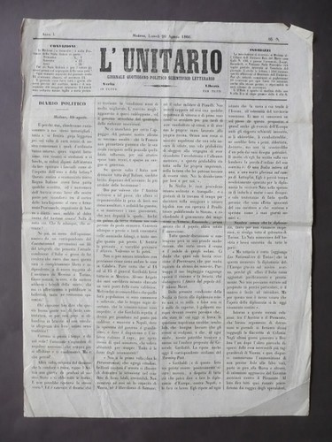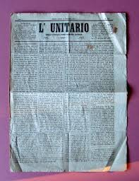
Descrizione bibliografica
L'*unitario : giornale quotidiano politico scientifico letterario. - Anno 1, n. 1 (1 luglio 1860)-anno 3, n. 87 (29 novembre 1862). - Modena : tip. dell'Unitario, 1860-1862. – 3 volumi ; 42 cm. ((Il complemento del titolo varia. - Il formato varia. - IEI0105068
Soggetto: Risorgimento italiano – 1860-1862

